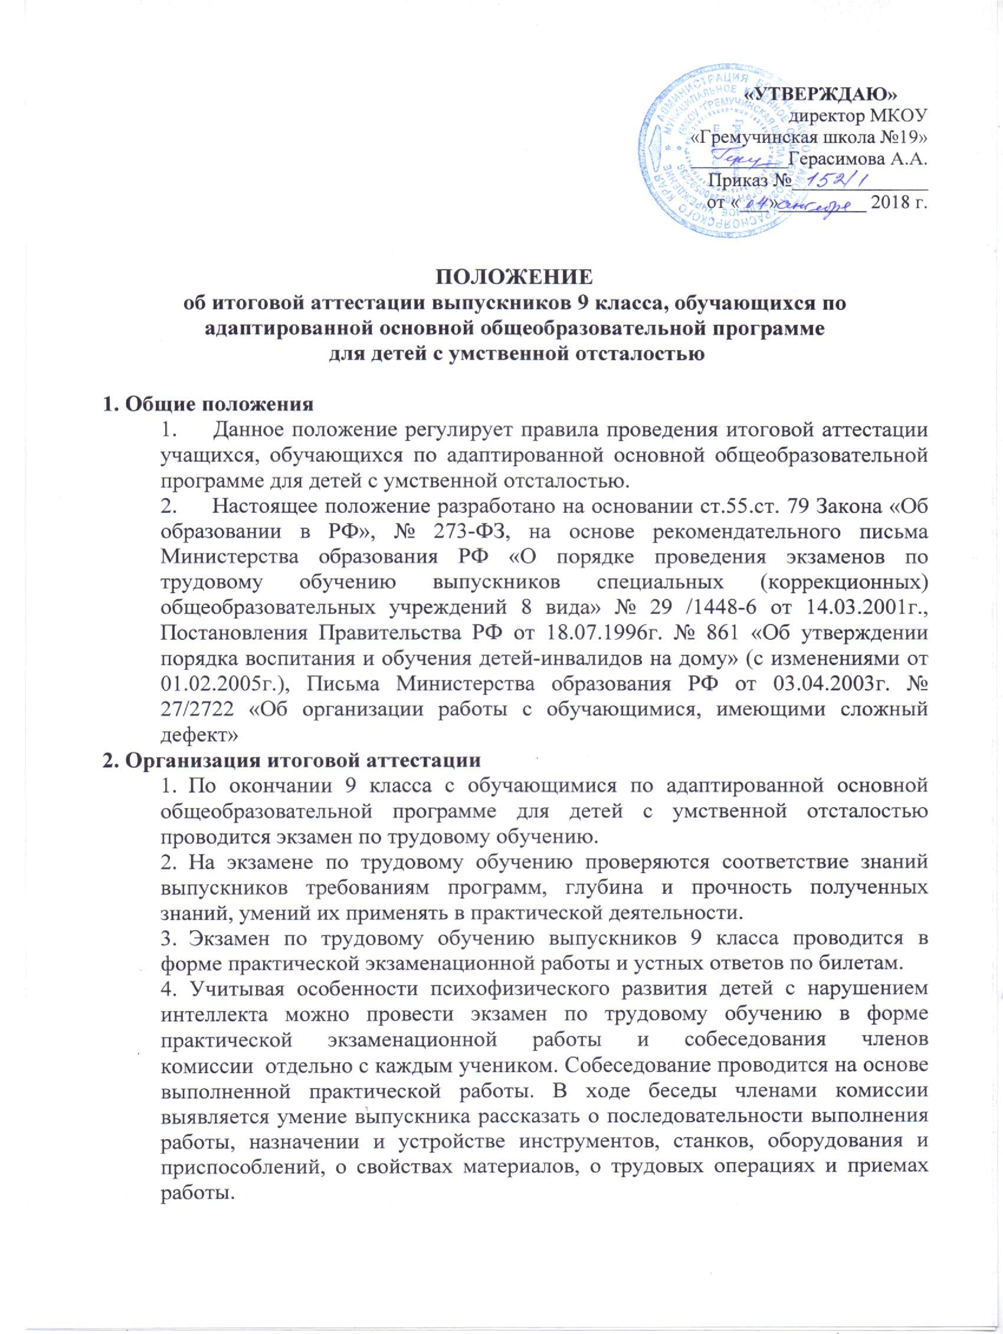
5. Экзаменационный билет состоит из двух теоретических вопросов, направленных на выявление знаний экзаменуемых по материаловедению, специальной технологии, а так же из практической экзаменационной работы.
6. Экзаменационный материал готовится образовательным учреждением с учетом профилей трудового обучения, организованных в образовательном учреждении.
7. К экзамену по трудовому обучению допускаются учащиеся, обучавшиеся по адаптированной основной общеобразовательной программе для детей с умственной отсталостью по данному профилю труда не менее двух последних лет.
8. Экзамен по трудовому обучению проводит экзаменационная комиссия в составе: председателя, заместителя председателя членов комиссии (учитель трудового обучения экзаменуемой группы, учителя трудового обучения и учителя общеобразовательных дисциплин данного учреждения).
9. Состав экзаменационной комиссии и дата проведения экзамена утверждается приказом по образовательному учреждению.
10. Результаты экзамена по трудовому обучению оформляются протоколом.
11. Изделие, выполненное обучающимися в ходе практической экзаменационной работы, хранится 3 года (сама работа или его фотография), а протокол оценки учебно-трудовой деятельности за период обучения –5 лет.
3. Порядок проведения экзамена
1. На выполнение практической экзаменационной работы отводится 2-3 часа (с учетом особенностей психо-физического развития обучающихся может быть допущен перерыв).
2. Задания, включаемые в практическую экзаменационную работу, должны соответствовать программным требованиям.
3. Для выполнения практической экзаменационной работы экзаменуемый получает чертеж, рисунок или фотографию объекта, знакомится с образцом-эталоном и техническими требованиями к изделию.
4. Заготовки для выполнения данного изделия, инструменты и все приспособления, необходимые для выполнения экзаменационной работы, экзаменуемый выбирает самостоятельно.
5. Члены комиссии анализируют и оценивают процесс выполнения экзаменуемым изделия в ходе практической экзаменационной работы и качество изделия. Оцениваются также другие изделия (не менее 5), выполненные экзаменуемым за период обучения в выпускном классе.
6. По окончании практической экзаменационной работы проводится устный экзамен (собеседование) по профилю. На опрос каждого экзаменуемого отводится не менее 30 минут. Между практической экзаменационной работой и собеседованием устанавливается 20-30- минутный перерыв.
4. Оценка результатов экзамена
1. Итоговая оценка за экзамен по трудовому обучению выставляется на основании оценок, занесенных в протокол: за год, практическую экзаменационную работу и устный ответ. Решающее значение имеет оценка за практическую экзаменационную работу.
2. Итоговая оценка «5» выставляется, если на «5» выполнена практическая экзаменационная работа. На «5» или «4» оценен устный ответ и в оценках за учебные четверти выпускного класса нет «3».
3. Итоговая оценка «4» выставляется, если на «4» выполнена практическая экзаменационная работа, на «5» или «4» оценен устный экзаменационный ответ и в оценках, занесенных в протокол нет «3».
4. Итоговая оценка «4» выставляется, если на «5» выполнена практическая экзаменационная работа, на «3» оценен устный ответ или по итогам учебных четвертей в выпускном классе было не более двух «3».
5. Итоговая оценка «3» выставляется, если на «3» выполнена практическая экзаменационная работа, на «4» или «3» оценен устный ответ и в оценках, занесенных в протокол, нет «2».
6. Итоговая оценка «3» выставляется, если на «4» выполнена практическая экзаменационная работа, на «3» оценен устный ответ и по итогам учебных четвертей в выпускном классе было более двух «3».

5. Выдача документа об образовании
1. Выпускникам, обучающимся по адаптированной основной общеобразовательной программе для детей с умственной отсталостью и прошедшим итоговую аттестацию, выдается в установленном порядке документ государственного образца – свидетельство об окончании образовательного учреждения.

Данное Положение вступает в силу со дня его утверждения. Срок действия не ограничен (или до момента введения нового Положения)

